BAĞLAYICI TARİFE BİLGİLERİ
Fasıl 76
Aluminyum ve aluminyumdan eşya
Gümrük Koçu - Ufuk Çetintaş · 21 Ekim 2026
Bu dosya, Türkiye'de verilmiş ve Fasıl 76 kapsamındaki GTİP'lerde sınıflandırılmış 34 bağlayıcı tarife bilgisini (BTB) içerir; bunların 15 tanesi yürürlüktedir. Kayıtlar GTİP sırasına göre dizilmiş ve 4 haneli pozisyonlara göre gruplanmıştır. Kaynak: mevzuat.net, Türkçe Bağlayıcı Tarife Bilgileri (21 Ekim 2026 itibarıyla).
Pozisyon | BTB sayısı | Yürürlükte
76.01 | 1 | 0
76.02 | 1 | 0
76.06 | 1 | 0
76.07 | 3 | 0
76.08 | 1 | 0
76.11 | 1 | 0
76.13 | 1 | 0
76.15 | 3 | 0
76.16 | 22 | 15

Pozisyon 76.01 (1 BTB)
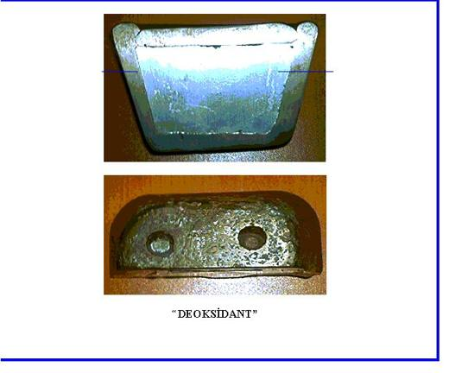 | 7601.20.91.00.00 TR030367  Yürürlükte değil · Başlangıç: 06.11.2003 · Bitiş: 05.11.2009  Eşya: Sıvı çeliğin üretimi esnasında deoksidant olarak kullanılan dış cephesi pik, içi aluminyum dan oluşan külçe halinde eşya. Analiz:%28-32 aluminyum , %68-72 pik.  Gerekçe: Genel Yorum Kuralları (1) (6). Gümrük Tarife Cetveli İzahnamesi 76.01 tarife pozisyonu açıklama notları.

Pozisyon 76.02 (1 BTB)
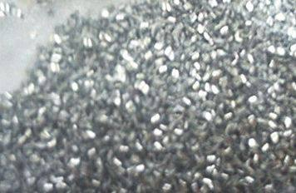 | 7602.00.11.00.00 TR050477  Yürürlükte değil · Başlangıç: 05.12.2005 · Bitiş: 05.12.2011  Eşya: Mesnetleri hariç kalınlığı 0,2 mmyi geçmeyen alüminyum talaşı.  Gerekçe: Genel Yorum Kuralları (1) ve (6). Gümrük Tarife Cetveli İzahnamesi 76.02 tarife pozisyonu açıklama notları.

Pozisyon 76.06 (1 BTB)
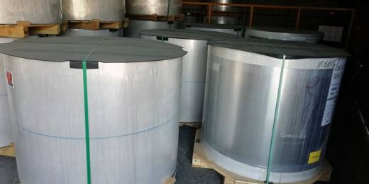 | 7606.92.00.00.11 TR350000200067  Yürürlükte değil · Başlangıç: 27.10.2020 · Bitiş: 31.12.2019  Eşya: ALÜMÜNYUM SAÇ  Gerekçe: " Aliminyum Saç " ticari isimli "aliminyum coils" fatura isimli kalınlığı 0,290 mm ve alaşımlı aliminyumdan olan numune olarak bir kesiti bulunan fakat fatura ve BTB sistemine yüklenen fotoğrafta rulo halinde olduğu görülen eşyanın İzmir Labaratuvar Müdürlüğünün 3520BTB0322 sayılı 16.10.2020 tarihli analiz raporuna ve Tarife yorumu ile ilgili genel yorum Kurallarının 1 ve 6 maddesi ve Tarife Cetveli 76.06 tarife alt pozisyonuna istinaden

Pozisyon 76.07 (3 BTB)
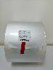 | 7607.20.90.00.19 TR410000200016  Yürürlükte değil · Başlangıç: 24.12.2020 · Bitiş: 31.12.2021  Eşya: Sterilize edilmiş Tıbbi aletlerin (Bisturi,pens,Makas v.b) UV ışınlarından koruma maksatlı muhafazanın üretiminde kullanılan Arka bölümünü oluşturan plastik lamine mesnetli Aluminyumdan eşya  Gerekçe: Gümrükler Genel Müdürlüğünün 11.12.2020 tarihli 59572932 sayılı yazıları

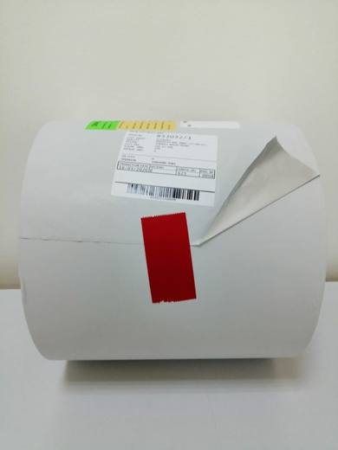 | 7607.20.90.00.19 TR410000200017  Yürürlükte değil · Başlangıç: 24.12.2020 · Bitiş: 31.12.2021  Eşya: Sterilize edilmiş Tıbbi aletlerin (Bisturi,pens,Makas v.b) UV ışınlarından koruma maksatlı muhafazanın üretiminde kullanılan ön bölümünü oluşturan plastik lamine mesnetli Aluminyumdan eşya  Gerekçe: Gümrükler Genel Müdürlüğünün 11.12.2020 tarihli 59572932sayılı yazıları

Resim yok | 7607.20.99.00.12 TR070353  Yürürlükte değil · Başlangıç: 02.05.2007 · Bitiş: 31.12.2010  Eşya: Telekomünikasyon kablolarında kullanılan tek veya çift yüzü kopolimer kaplı mesnetsiz kalınlığı 0,080-0,200mm arasında değişen, mesnetli, rulo halinde Alüminyum folyo şerit.  Gerekçe: Genel Yorum Kuralları (1) ve (6). GTC İzahnamesi 76.07 tarife pozisyonu açıklama notları.

Pozisyon 76.08 (1 BTB)
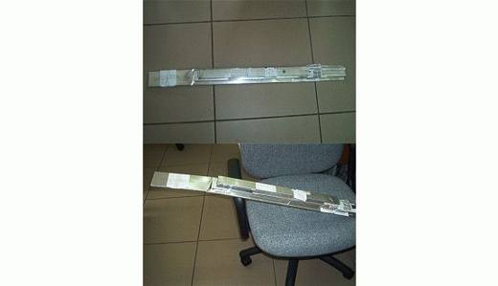 | 7608.20.20.90.00 TR070672  Yürürlükte değil · Başlangıç: 14.09.2007 · Bitiş: 13.09.2013  Eşya: Alüminyum alaşımından mamul dikişli borular  Gerekçe: Genel Yorum Kuralları (1) ve (6). GTC İzahnamesi 76.08 tarife pozisyonu açıklama notları.

Pozisyon 76.11 (1 BTB)
Resim yok | 7611.00.00.10.00 TR040460  Yürürlükte değil · Başlangıç: 10.12.2004 · Bitiş: 10.12.2010  Eşya: 37 m3 hacminde, katı akışkan malzeme (kuru çimento, tahıl vb.) taşımacılığında kullanılacak, mekanik ve termik tertibatı bulunmayan ve bir destekle ulaşım aracına irtibatlandırılmamış, alüminyumdan mamul silindirik konteyner.  Gerekçe: Genel Yorum Kuralları (1) ve (6) ve Gümrük Tarife Cetveli İzahnamesi 76.11 ve 86.09 tarife pozisyonu Açıklama Notları

Pozisyon 76.13 (1 BTB)
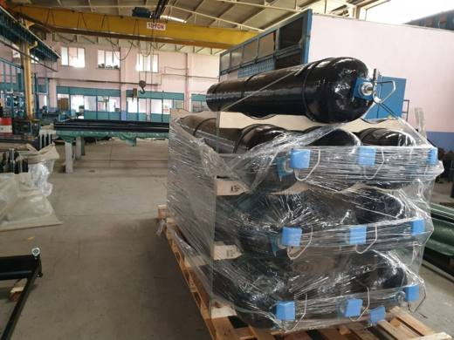 | 7613.00.00.00.00 TR340000200248  Yürürlükte değil · Başlangıç: 15.09.2020 · Bitiş: 14.09.2026  Eşya: DOĞAL GAZLA ÇALIŞAN ARAÇLARDA KULLANILAN 304LT KAPASİTEYE SAHİP ALÜMİNYUMDAN MAMUL SİLİNDİRİK TANK.  Gerekçe: GENEL YORUM KURALLARI (1) VE (6), 76.13 TARİFE POZİSYONU AÇIKLAMA NOTLARI.2020/11 SAYILI GENELGE.

Pozisyon 76.15 (3 BTB)
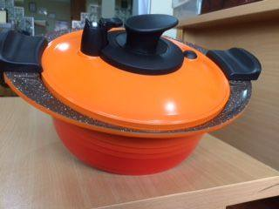 | 7615.10.10.00.00 TR340000160089  Yürürlükte değil · Başlangıç: 14.06.2016 · Bitiş: 13.06.2022  Eşya: İÇ KISMININ YÜZEYİ SERAMİK KAPLI ALÜMİNYUM ANA GÖVDEDEN, İÇ KISMININ YÜZEYİ SERAMİK KAPLI ALÜMİNYUM BİR KAPAKTAN VE BAKELİT KULPLARDAN MÜTEŞEKKİL DÖKÜM DÜDÜKLÜ TENCERE.  Gerekçe: GENEL YORUM KURALLARI (1)VE(6)76.15 TARİFE POZİSYONU AÇIKLAMA NOTLARI VE 16.05.2016 TARİHLİ, 3416BTB0189 SAYILI İSTANBUL LABORATUVAR MÜDÜRLÜĞÜ RAPORU.

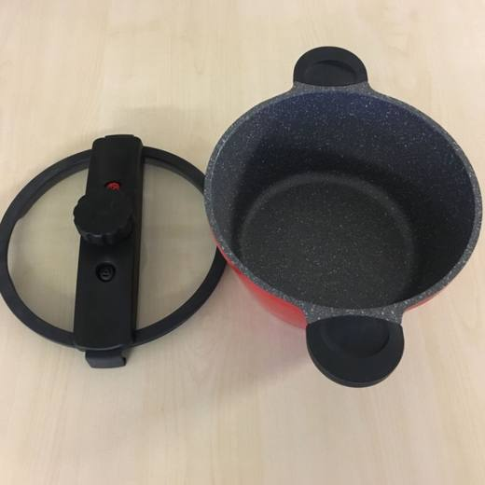 | 7615.10.10.00.00 TR340000170019  Yürürlükte değil · Başlangıç: 03.02.2017 · Bitiş: 02.02.2023  Eşya: GÖVDESİ DÖKÜM ALAŞIMLI ALÜMİNYUMDAN, KAPAK KISMI TEMPERLİ CAMDAN, KULPTAN BAKALİTTEN MAMÜL, İÇ KISMI SEREMİK KAPLI, DIŞ KISMI BOYANMIŞ, DÖKÜM DÜDÜKLÜ TENCERE.  Gerekçe: GENEL YORUM KURALLARI (1) VE (6) 76.15 TARİFE POZİSYONU AÇIKLAMA NOTLARI, 02.12.2016 TARİHLİ, 3416BTB0798 SAYILI İSTANBUL LABORATUVAR MÜDÜRLÜĞÜ RAPORU.

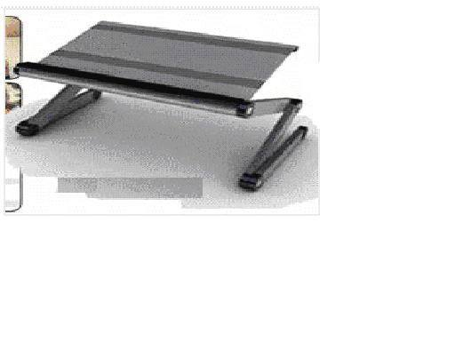 | 7615.19.90.00.11 TR000000080113  Yürürlükte değil · Başlangıç: 23.12.2008 · Bitiş: 31.12.2011  Eşya: Adi metalden mamul (alüminyum alaşımı), üzerine en fazla 15 Kg. ağırlığında yük konulabilen, katlanabilir portatif masa.  Gerekçe: Genel Yorum Kuralları (1) ve (6). Gümrük Tarife Cetveli İzahnamesi 76.15 tarife pozisyonu açıklama notları. DGÖ Sekreteryasının 12.06.2008 tarihli 08NL0303-Ko sayılı sınıflandırma görüşü

Pozisyon 76.16 (22 BTB)
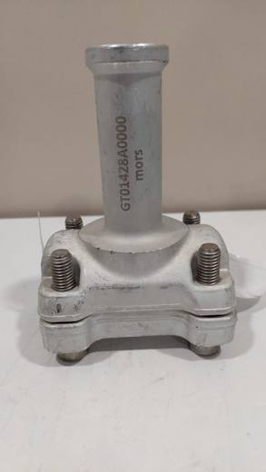 | 7616.99.10.00.00 TR410000230026  Yürürlükte · Başlangıç: 30.05.2023  Eşya: MORS MEKANİZMA - ALÜMİNYUMDAN MAMUL ENERJİ NAKİL HATLARINDA KULLANILAN İZOLATÖR PARÇASI  Gerekçe: 3423BTB0957 Sayılı 22.05.2023 tarihli Analiz Raporu, 7616 Tarife Pozisyonu Açıklama Notları VE Tarife Yorum Kuralları 1, ve 6

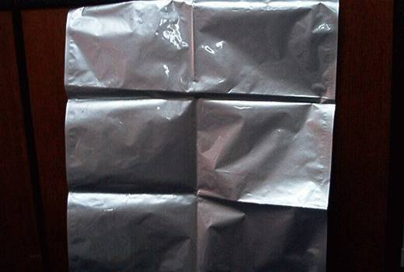 | 7616.99.90.90.19 TR030066  Yürürlükte değil · Başlangıç: 28.02.2003 · Bitiş: 27.02.2009  Eşya: Lamine edilmiş alüminyum vakumlu torba.Plastik maddeden bir mesnet üzerine tespit edilmiş alüminyum folyeden mamul, sivri uçlarakarşı yüksek dayanıklılığa sahip, muhtelif ebatlarda, fındık vakum ambalajı için yüksek bariyer torbası.  Gerekçe: Genel Yorum Kuralları 1 ve 6 Gümrük Tarife Cetveli İzahnamesi 76.16 tarife pozisyonu açıklama notları.

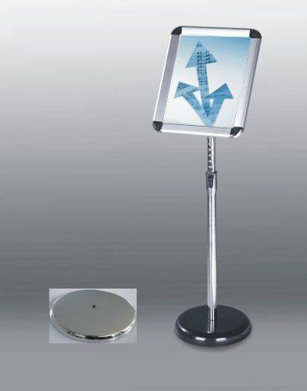 | 7616.99.90.90.19 TR060000160002  Yürürlükte değil · Başlangıç: 22.02.2016 · Bitiş: 28.04.2016  Eşya: Poster Stand (CY-PS-A4) With Electroplate Silver Base.Broşür Standı  Gerekçe: Genel Yorum Kuralları (1) ve (6). Gümrük Tarife Cetveli İzahnamesi 7616 Pozisyonu açıklama notları.

Resim yok | 7616.99.90.90.19 TR060000170003  Yürürlükte değil · Başlangıç: 01.02.2017 · Bitiş: 31.01.2023  Eşya: ALÜMİNYUMDAN MAMUL ZIRHLI ARAÇ GÖSTERGE PANELİ OLARAK KULLANILMAKTADIR.ÜZERİNDE ELEKTRONİK VE KABLO BAĞLANTILI EK PARÇALAR YOKTUR.EŞYA NET AĞIRLIĞI 1 TAKIM 1,65 KG.1 ADET FİYATI 62,50-EUR  Gerekçe: GENEL YORUM KURALLARI(1) VE (6) GÜMRÜK TARİFE CETVELİ İZAHNAMESİ 7616.8710 POZİSYONU AÇIKLAMA NOTLARI. 18.01.2017/0617BTB0012 TARİH/SAYILI ANKARA LABORATUVAR MÜDÜRLÜĞÜ ANALİZ RAPORU.

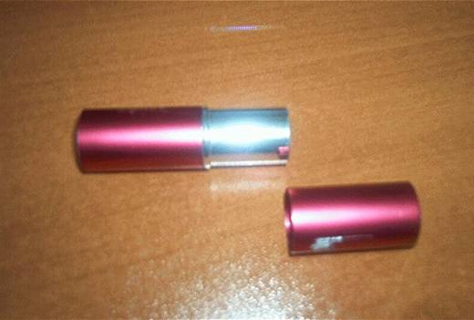 | 7616.99.90.90.19 TR070343  Yürürlükte değil · Başlangıç: 30.04.2007 · Bitiş: 29.04.2013  Eşya: Alüminyumdan mamul boş ruj tüpü.  Gerekçe: Genel Yorum Kuralları (1) ve (6). Gümrük Tarife Cetveli İzahnamesi 73.26 ve 76.16 tarife pozisyonu Açıklama Notları.

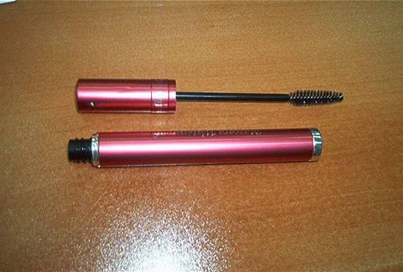 | 7616.99.90.90.19 TR070382  Yürürlükte değil · Başlangıç: 31.05.2007 · Bitiş: 30.05.2013  Eşya: Dış kısmı alüminyumdan iç kısmı plastikten mamul, kapağına sabitlenmiş fırçası bulunan rimel (kirpi boyası) tüpü.  Gerekçe: Genel Yorum Kuralları (1) ve (6). Gümrük Tarife Cetveli İzahnamesi 73.26 ve 76.16 tarife pozisyonu Açıklama Notları.

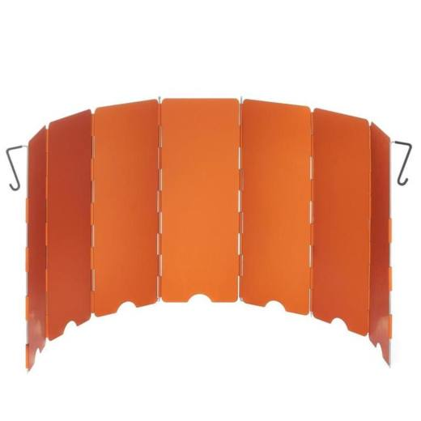 | 7616.99.90.90.19 TR340000190253  Yürürlükte değil · Başlangıç: 05.12.2019 · Bitiş: 04.12.2025  Eşya: QUECHUA MARKA 8*21.7CM EBATLARINDA 7 ADET KATLANABİLİR PARÇADAN OLUŞAN TREKKİNG YAPANLAR İÇİN RÜZGARDAN KORUNMAYI SAĞLADIĞI BELİRTİLEN İKİ ADET ÇELİKTEN MAMÜL SABİTLEME SİSTEMİ VE İKİ ADET ÇELİKTEN MAMÜL DESTEK AYAĞI BULUNAN ALUMİNYUMDAN MAMUL EŞTA.  Gerekçe: GENEL YORUM KURALLARI (1) VE (6) 76.16 TARİFE POZİSYONU AÇIKLAMA NOTLARI.İSTANBUL LABORATUVAR MÜDÜRLÜĞÜNÜN 3419BTB0990 SAYILI ANALİZ RAPORU.

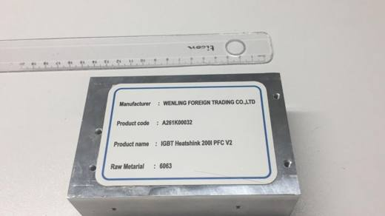 | 7616.99.90.90.19 TR340000210126  Yürürlükte · Başlangıç: 21.05.2021  Eşya: A261K00032 MODEL ALÜMİNYUMDAN MAMÜL SOĞUTUCU (HEATSİNK) SÖZ KONUSU EŞYA ELEKTRONİK CİHAZLARIN AŞIRI ISINMASINIÖNLER  Gerekçe: GENEL YORUM KURALLARI (1),(6) 7616 TARİFE POZİSYONU AÇIKLAMA NOTLARI İSTANBUL LABORATUVAR MÜDÜRLÜĞÜNÜN 08.04.2021 TARİH 3421BTB0476 SAYILI ANALİZ RAPORU

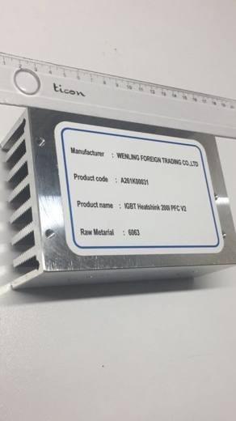 | 7616.99.90.90.19 TR340000210127  Yürürlükte · Başlangıç: 21.05.2021  Eşya: A261K00031 MODEL ALÜMİNYUMDAN MAMUL SOĞUTUCU (HEATSINK) SÖZ KONUSU EŞYA ELEKTRONİK CİHAZLARIN AŞIRI ISINMASINI ÖNLER.  Gerekçe: GENEL YORUM KURALLARI (1) VE (6), 7616 TARİFE POZİSYONU AÇIKLAMA NOTLARI. İSTANBUL LABORATUVAR MÜDÜRLÜĞÜNÜN 3421BTB0475 SAYILI ANALİZ RAPORU.

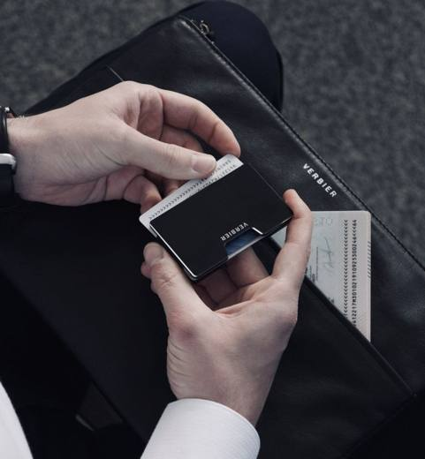 | 7616.99.90.90.19 TR340000220005  Yürürlükte · Başlangıç: 24.01.2022  Eşya: VERBIER ALUMİNUM CLİPS, KARTLIK KISMI ALAŞIMLI SİYAH ALÜMİNYUMDAN, KLİPS KISMI PASLANMAZ ÇELİKTEN MAMÜL, YANLARINDAN LASTİKLİ MENSUCATLA TUTTURULMUŞ KARTVİZİTLİK  Gerekçe: GENEL YORUM KURALLARI (1) VE (6), GÜMRÜK TARİFE CETVELİ İZAHNAMESİ, 76.16 TARİFE POZİSYONU AÇIKLAMA NOTLARI, İSTANBUL LABORATUVAR MÜDÜRLÜĞÜ 30.11.2021 TARİH 3421BTB1508 SAYILI ANALİZ RAPORU

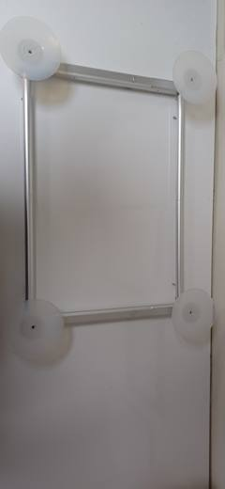 | 7616.99.90.90.19 TR340000250098  Yürürlükte · Başlangıç: 28.04.2025  Eşya: BN81-15851A SVC JİG MODEL NUMARALI, DİKDÖRTGEN ŞEKLİNDE SOĞUK İŞLENMİŞ ALÜMİNYUMDAN (DÖKÜMDEN OLMAYAN) MAMUL BİR ÇERÇEVE, ÇERÇEVENİN KÖŞELERİNDE SİLİKON POLİMERİNDEN MAMUL 4 ADET VANTUZ VE VAKUM BASINCINI TAHLİYE ETMEYE YARAYAN BİR VALFTEN OLUŞAN, PÜRÜZSÜZ YÜZEYLİ NESNELERİN (ÖRNEĞİN; LCD PANEL, CAM LEVHALAR, FAYANSLAR VE AHŞAP PANELLER) KALDIRILMASI VE TAŞINMASI İÇİN KULLANILMAK ÜZERE TASARLANMIŞ, YÜKÜMLÜSÜNCE TV/MONİTÖR PANELLERİNİN ÖN CAMINI VAKUMLAYARAK AYIRMAK AMACIYLA KULLANILDIĞI BELİRTİLEN, VAKUMLU TUTUCU TİCARİ TANIMLI EŞYA.  Gerekçe: Genel Yorum Kurallarının 1,3(b) ve 6’ncı maddeleri, Gümrük Tarife Cetveli İzahnamesinin 76.16 Tarife Pozisyonu Açıklama Notları, İstanbul Laboratuvar Müdürlüğü tarafından tanzim edilen 3425BTB0818/18.03.2025 sayı tarihli Analiz Raporu ve İstanbul Laboratuvar Müdürlüğü 27.03.2025/3425GÖR050 sayı tarihli Görüş Raporu

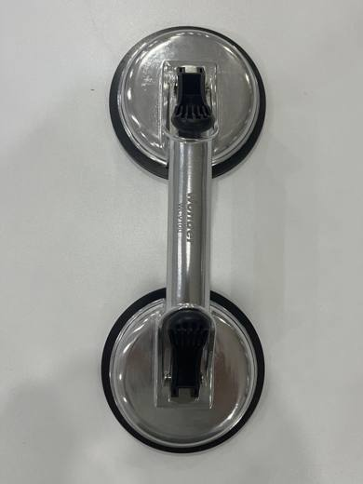 | 7616.99.90.90.19 TR340000250194  Yürürlükte · Başlangıç: 28.11.2025  Eşya: GÖVDE KISMI ALAŞIMLI ALÜMİNYUM (278 GRAM), 2 ADET VANTUZ KISMI (146 GRAM) 17,5 CM ÇAPINDA DAİRESEL KAUÇUKTAN MAMUL EŞYADAN OLUŞAN, PÜRÜZSÜZ YÜZEYLİ NESNELERİN (ÖRNEĞİN; CAM LEVHALAR, FAYANSLAR VE AHŞAP PANELLER) KALDIRILMASI VE TAŞINMASI İÇİN KULLANILMAK ÜZERE TASARLANMIŞ, WONDER MARKA, WCV0100 MODEL VAKUMLU TUTUCU TİCARİ TANIMLI EŞYA  Gerekçe: Genel Yorum Kurallarının 1, 3(b) ve 6’ncı maddeleri, Gümrük Tarife Cetveli İzahnamesinin 76.16 Tarife Pozisyonu Açıklama Notları, İstanbul Laboratuvar Müdürlüğü tarafından tanzim edilen 16.10.2025 tarihli ve 3425BTB2712 sayılı yer verilen Analiz Raporu

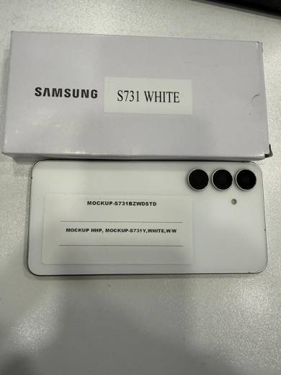 | 7616.99.90.90.19 TR340000260113  Yürürlükte · Başlangıç: 30.06.2026  Eşya: SAMSUNG MARKA, MOCKUP-S731BZWDSTD SPARDOX MODEL, 161,30 X 76,6 X 7,45 MM EBATLARINDA, ALÜMİNYUM KISMI 155,80 GRAM, PLASTİK KISMI 36,80 GRAM OLMAK ÜZERE TOPLAMDA 192,60 GRAM AĞIRLIĞINDA, AĞIRLIK, BOYUT VE DIŞ GÖRÜNÜŞ OLARAK GERÇEK CEP TELEFONUNU YANSITAN ANCAK BUNLARIN DIŞINDA GERÇEK CEP TELEFONLARININ DİĞER ÖZELLİKLERİNİ GÖSTERMEYEN, HERHANGİ BİR ELEKTRONİK BİLEŞENİ OLMAYAN, TEŞHİR AMAÇLI CEP TELEFONU MAKETİ  Gerekçe: Genel Yorum Kurallarının 1 ve 6’ncı maddeleri, Gümrük Tarife Cetveli İzahnamesi 76.16 tarife pozisyonu açıklama notları, İstanbul Laboratuvar Müdürlüğü tarafından tanzim edilen 05.05.2026/3426BTB0784 tarih/sayılı Analiz Raporu

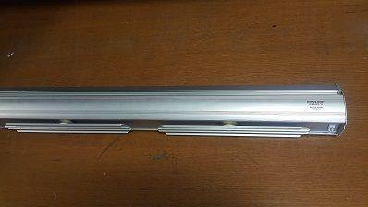 | 7616.99.90.90.19 TR350000150017  Yürürlükte değil · Başlangıç: 14.12.2015 · Bitiş: 28.04.2016  Eşya: SARUS SİGN WKS-RS-10 RULLOP 85X200 MODEL 10  Gerekçe: Tarife Yorumu ile ilgili Genel Yorum Kurallarının (1) ila (6) maddesi ve Gümrük Tarife Cetveli İzahnamesinin 76 ve 83 fasıl açıklama notlarına istinaden

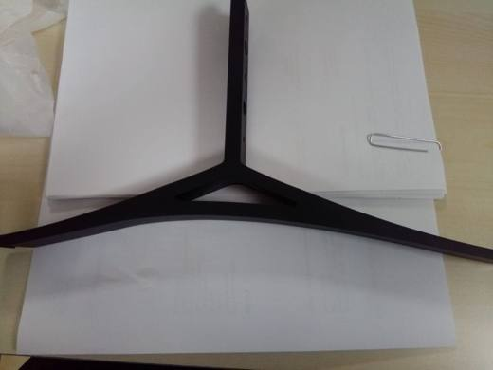 | 7616.99.90.90.19 TR350000210069  Yürürlükte · Başlangıç: 11.06.2021  Eşya: ALÜMİNYUM TV AYAĞI kod:45014876  Gerekçe: Alüminyum TV Ayağı ticari tanımlı, 45014876 fatura kodlu, Stand 78325 Right Sand Blast Black M2 cinsi eşyanın İzmir Laboratuvar Müdürlüğünün 3521BTB0130 sayılı 31.05.2021 tarihli analiz raporu ve Tarife Yorumu ile İlgili Genel Yorum Kurallarının 1 ve 6 ıncı maddeleri ve Gümrük Tarife Cetveli İzahnamesinin 76.16 tarife pozisyonu açıklama notlarına istinaden

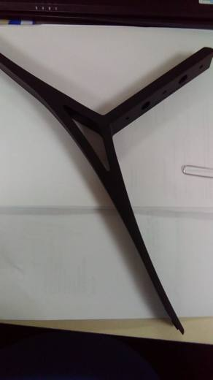 | 7616.99.90.90.19 TR350000210070  Yürürlükte · Başlangıç: 11.06.2021  Eşya: ALÜMİNYUM TV AYAĞI KOD:45014875  Gerekçe: Alüminyum TV Ayağı ticari tanımlı, 45014875 fatura kodlu, Stand 78325 Left Sand Blast Black M2 cinsi eşyanın İzmir Laboratuvar Müdürlüğünün 3521BTB0129 sayılı 31.05.2021 tarihli analiz raporu ve Tarife Yorumu ile İlgili Genel Yorum Kurallarının 1 ve 6 ıncı maddeleri ve Gümrük Tarife Cetveli İzahnamesinin 76.16 tarife pozisyonu açıklama notlarına istinaden

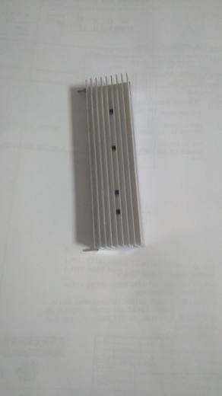 | 7616.99.90.90.19 TR350000220050  Yürürlükte · Başlangıç: 13.05.2022  Eşya: SOĞUTUCU(KOD:35039601) ticari tanımlı 110*15MM boyutlarında ,ortasında dört adet vida delikleri açılmış bir yüzünde sekiz adet diğer yüzünde bir adet kanallar bulunan ve bir tarafının iki ucunda da karşılıklı çıkıntıları olan alaşımlı alüminyumdan,(EVC) elektronik araç istasyonlarında kullanılan ,elektronik devrelerde,kontrol kartlarında entegre ,transistör gibi malzemelere takılarak malzemenin çalışma sıcaklığını dengeleyen,ısının yayılmasını düzenleyen eşyadır.  Gerekçe: Bağlantımız İzmir Laboratuvar Gümrük Müdürlüğünün 26.04.2022 tarihli, 74339528 sayılı yazıları eki 3522BTB0179 sayılı 26.04.2022 tarihli analiz raporu, Tarife Yorumu ile İlgili Genel Yorum Kurallarının 1 ve 6 ıncı maddeleri ve Gümrük Tarife Cetveli İzahnamesinin 7616 tarife pozisyonu açıklama notlarına ve istinaden

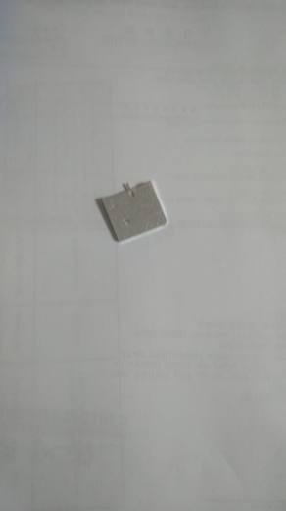 | 7616.99.90.90.19 TR350000220051  Yürürlükte · Başlangıç: 13.05.2022  Eşya: SOĞUTUCU(KOD:35035362) ticari tanımlı 2.4*2.7 cm ebatında ,bir ucunda uzantısı bulunan ve üstünde bir deliği olan ,alaşımsız alüminyumdan mamul ,aydınlatma cihazlarında kullanılan ,elektronik devrelerde ,kontrol kartlarında entegre ,transistör gibi malzemelere takılarak malzamenin çalışma sıcaklığını dengeleyen ,ısının yayılmasını düzenleyen eşyadır.  Gerekçe: Bağlantımız İzmir Laboratuvar Gümrük Müdürlüğünün 29.04.2022 tarihli, 74339528 sayılı yazıları eki 3522BTB0180 sayılı 28.04.2022 tarihli analiz raporu, Tarife Yorumu ile İlgili Genel Yorum Kurallarının 1 ve 6 ıncı maddeleri ve Gümrük Tarife Cetveli İzahnamesinin 7616 tarife pozisyonu açıklama notlarına ve istinaden

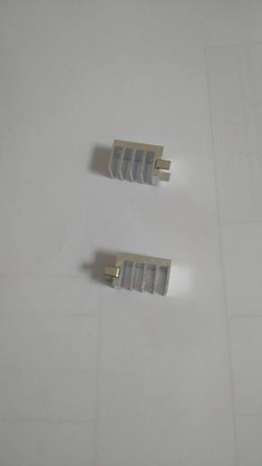 | 7616.99.90.90.19 TR350000220076  Yürürlükte · Başlangıç: 24.06.2022  Eşya: SOĞUTUCU (KOD:35037722) ticari tanımlı alaşımlı alüminyumdan mamül,13*21 mm ebatında ,bir ucunda uzantısı bulunan ve üstünde bir deliği olan ,beyaz eşya projelerinin kartlarında transistör soğutucusu olarak kullanılan ,ısının yayılmasını düzenleyen eşyadır  Gerekçe: Bağlantımız İzmir Laboratuvar Gümrük Müdürlüğünün 17.06.2022 tarihli, 75708736 sayılı yazıları eki 3522BTB0261 sayılı 17.06.2022 tarihli analiz raporu ve Tarife Yorumu ile İlgili Genel Yorum Kuralları ve Gümrük Tarife Cetveli İzahnamesinin 76.16 tarife pozisyonu açıklama notlarına istinaden

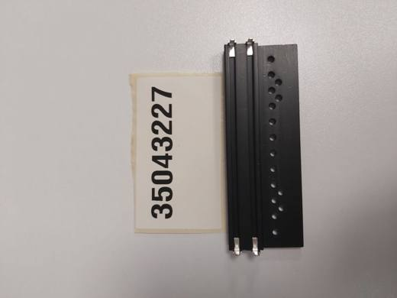 | 7616.99.90.90.19 TR350000230080  Yürürlükte · Başlangıç: 17.10.2023  Eşya: 35043227 Kodlu Soğutucu, 9*3,3 cm ebatında, üzerinde delikler ve dört adet perçin bulunmakta, her iki yüzeyi oluklu, siyah renge boyalı, alaşımlı alüminyumdan mamul olup televizyon bilgisayar, araç şarj istasyonlar, led aydınlatma cihazları , güneş panelleri vb. eşyada ısınmayı önlemek amacıyla kullanılmaktadır.  Gerekçe: Türk Gümrük Tarife Cetveli İzahnamesinin 7616 pozisyonu açıklama notları ile İzmir Laboratuvar Müdürlüğünün 11.10.2023 tarihli ve 3523BTB0307 sayılı Analiz Raporu, Tarife Yorumuna İlişkin Genel Kurallar

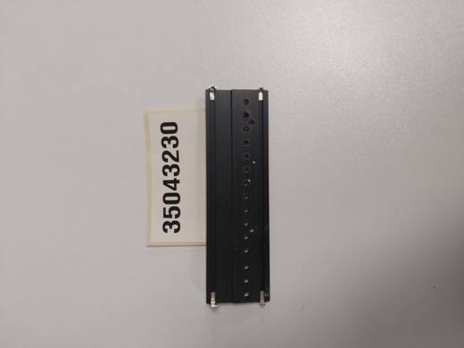 | 7616.99.90.90.19 TR350000230081  Yürürlükte · Başlangıç: 17.10.2023  Eşya: 35043230 Kodlu Soğutucu, 11*3,3 cm ebatında, üzerinde delikler ve dört adet perçin bulunmakta, her iki yüzeyi oluklu, siyah renge boyalı, alaşımlı alüminyumdan mamul olup televizyon bilgisayar, araç şarj istasyonlar, led aydınlatma cihazları, güneş panelleri vb. eşyada ısınmayı önlemek amacıyla kullanılmaktadır.  Gerekçe: Türk Gümrük Tarife Cetveli İzahnamesinin 7616 pozisyonu açıklama notları ile İzmir Laboratuvar Müdürlüğünün 11.10.2023 tarihli ve 3523BTB0308 sayılı Analiz Raporu, Tarife Yorumuna İlişkin Genel Kurallar

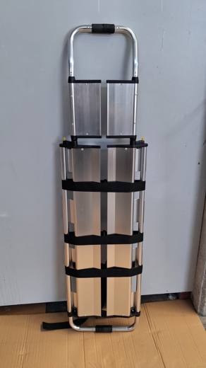 | 7616.99.90.90.19 TR350000260034  Yürürlükte · Başlangıç: 27.07.2026  Eşya: MW-C-3005 Scoop Stretcher. Akut, travma ve spinal yaralanma vakalarında hastanın anatomik eksenini bozmadan transfer edilmesini sağlamak amacıyla tasarlanan katlanabilir acil hasta taşıma sedyesidir. Zemine yerleştirilip kullanılmasına imkan veren herhangi bir destek veya ayak emniyet mekanizması bulunmamaktadır.  Gerekçe: Türk Gümrük Tarife Cetveli İzahnamesi’nin 7616 tarife pozisyonu açıklama notları ve Tarife Yorumuna İlişkin Genel Kurallar 1,6

